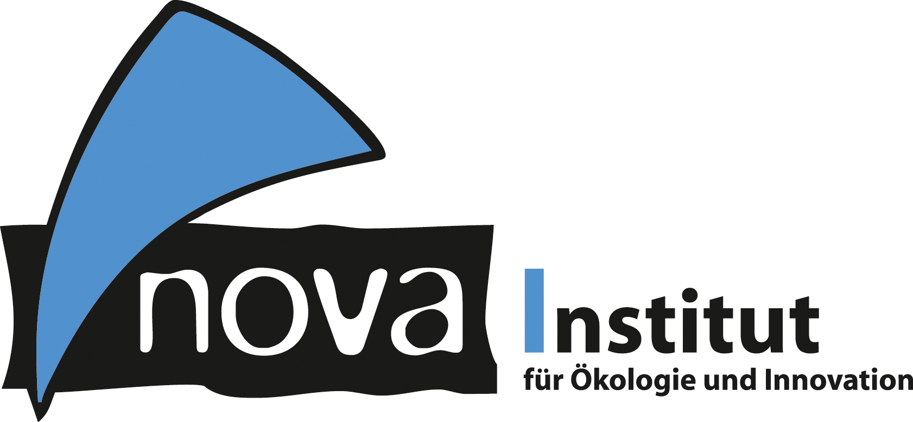
Pressemitteilung

nova-Institut GmbH (www.nova-institut.eu)
Hürth, den 3. Februar 2021

Stora Enso aus Schweden gewinnt mit neuem Zellulose-Schaum für Verpackungen den Innovationspreis „Cellulose Fibre Innovation of the Year 2021”

Es folgen Kelheim Fibres aus Deutschland mit hochwertigen Hygieneprodukten aus Zellulose und Metsä Spring aus Finnland mit einem innovativen Verfahren der Zellulosefaserherstellung

Gestern wählten die insgesamt 190 Teilnehmer der „2nd International Conference on Cellulose Fibres“ die drei Gewinner des Innovationpreises „Cellulose Fibre Innovation of the Year 2021”. Der Preis wurde zum ersten Mal überhaupt vergeben, organisiert vom nova-Institut, Hürth, und gesponsert von der Firma LEVACO Chemicals aus Leverkusen. Aus insgesamt 12 Einreichungen nominierte ein Experten-Beirat sechs Unternehmen, die sich dann auf der Konferenz in 10 Minuten vor- und zur Wahl stellten.
„Die erste Konferenz zum Thema Zellulosefasern im Jahr 2020 hat voll ins Schwarze getroffen. Wir konnten der wachsenden Branche eine ideale Plattform für Austausch und Networking bieten.“, so Michael Carus, Geschäftsführer des nova-Instituts und Veranstalter der Konferenz. „Die zweite Konferenz konnte den Erfolg fortsetzen und viele neue Anwendungen und Lösungen auf Basis von Zellulose präsentieren. Auch wenn das Coronajahr 2020 seine Spuren hinterließ und sich das Wachstum der Vorjahre nicht fortsetzen konnte, blickt die Branche optimistisch in die Zukunft und erwartet bald wieder zweistelliges Wachstum pro Jahr.“
Infolge eines wachsenden Umweltbewusstseins, nahenden Kunststoffverboten für etliche Einwegprodukte und Einschränkungen sowie Kennzeichnungen für Produkte, die Kunststofffasern enthalten, wächst die Nachfrage nach Lösungen auf Basis von Zellulose. Die wachsende Nachfrage wiederum führt zu einer rasanten Technologieentwicklung, die Materialeigenschaften hervorbringt, die man bisher für Zellulosefasern nicht für möglich gehalten hat. Zellulose wird zum vielfältigen Wundermaterial! Auf der Konferenz legten die drei Gewinner beredtes Zeugnis von dieser Entwicklung ab. Sie präsentierten erstmalig Produkte, die ohne Leistungseinbußen vollkommen auf Kunststoffe verzichten können bzw. durch effizientere Prozesse Kosten und Carbon-Footprint weiter reduzieren.
Die 190 Teilnehmer aus 22 Ländern nahmen das neue Online-Format der Konferenz gut an. Neben den 25 Fachvorträgen, fünf Podiums-Diskussionen und über 150 Fragen aus dem Publikum gab es umfassende Möglichkeiten der Vernetzung. Mit wenigen Klicks konnten bilaterale Videochats arrangiert werden, die von den Teilnehmern rege genutzt wurden.
Der thematische Fokus lag auf Strategien, Märkten, Technologien und Nachhaltigkeit – und dabei insbesondere auf alternativen Zellulose-Rohstoffquellen zur Reduktion des Bedarfs an Primärzellulose.

Hier sind die drei ausgezeichneten Produkte im Detail

Erster Platz: Stora Enso (Schweden): Cellulose Foam by Stora Enso – ein leichter Zellulose-Schaum für Verpackungsanwendungen
„Cellulose Foam by Stora Enso“ ist ein leichtes Schaum-Material aus Zellulose. Es ist als ökologische Alternative zu fossilen Verpackungs- und Polstermaterialien, wie Polystyrol oder Polyethylen, entworfen. Der Schaum hat vergleichbare stoßdämpfende und isolierende Eigenschaften, während er gleichzeitig bio-basiert, biologisch abbaubar, kompostierbar und über das gewöhnliche Papierrecycling wiederverwertbar ist.
Weitere Informationen: www.storaenso.com/en/products/bio-based-materials/cellulose-foam

Zweiter Platz: Kelheim Fibres (Deutschland): Faserlösung für plastikfreie saugfähige Hygieneprodukte
Kelheim Fibres hat eine pflanzliche Faser-Lösung für saugfähige Hygieneprodukte entwickelt. Sie besteht aus Spezialfasern für die einzelnen Schichten von saugfähigen Hygieneprodukten: eine hydrophobe Faser für die obere Schicht, eine trilobale Faser zur Aufnahme und zum Transport und eine Hohlfaser für den saugfähigen Kern. Diese biologisch abbaubaren und nachhaltig hergestellten Fasern ermöglichen den Ersatz von Kunststofffasern ohne Leistungseinbußen. Das Material hat das Potenzial, auch für die Herstellung von Textilien, wie z. B. für wiederverwendbare Menstruationsunterwäsche, eingesetzt zu werden. Erste kommerzielle Endprodukte mit Kelheims Faserlösungen werden zurzeit entwickelt und sollen dieses Jahr auf den Markt kommen.
Weitere Informationen: www.kelheim-fibres.com/viskosefasern/funktionalitaeten

Dritter Platz: Metsä Spring (Finnland): Textilfasern aus Papierzellstoff
Die Metsä Group hat einen neuen, energieeffizienten Prozess für die Herstellung von hochwertigen Zellulosefasern für den Textilbereich entwickelt, der auf einer neuen Lösungsmittelfamilie basiert. Durch die Verwendung von ionischen Flüssigkeiten können Zellulosefasern aus Papierzellstoff gewonnen werden, wodurch auf die Nutzung von energieintensivem Chemiezellstoff verzichtet werden kann, was ökologische und ökonomische Vorteile verspricht. So können weitere Märkte für nachhaltige Textilien erschlossen werden.
Weitere Informationen: www.metsaspring.com/project/textile-fibre-from-paper-grade-pulp

2nd International Conference on Cellulose Fibres, Online-Veranstaltung, 2. – 3. Februar 2021
Das nova-Institut dankt LEVACO Chemicals (DE) für das Sponsern des Innovationspreises „Cellulose Fibre Innovation of the Year 2021“ und Kelheim Fibres (DE) und Lenzing (AT) für die Unterstützung der Konferenz als Gold-Sponsoren. Wir danken außerdem dem Silber-Sponsor GIG Karasek (AT) und dem Bronze-Sponsor NC Partnering (FI).

Alle Pressemitteilungen des nova-Instituts, Bildmaterial und mehr zum Download (frei für Pressezwecke) finden Sie auf www.nova-institute.eu/press

Verantwortlicher im Sinne des deutschen Presserechts (V. i. S. d. P.):

Dipl.-Phys. Michael Carus (Geschäftsführer)
nova-Institut GmbH, Chemiepark Knapsack, Industriestraße 300, 50354 Hürth
Internet: www.nova-institut.eu – Dienstleistungen und Studien auf www.bio-based.eu
Email: contact@nova-institut.de
Tel: +49 (0) 22 33-48 14 40

nova-Institut ist ein privates und unabhängiges Forschungsinstitut, das 1994 gegründet wurde; nova bietet Forschung und Beratung mit Schwerpunkt auf dem Transformationsprozess der chemischen und stofflichen Industrie zu erneuerbarem Kohlenstoff: Was sind zukünftige Herausforderungen, Umweltvorteile und erfolgreiche Strategien zur Substitution von fossilem Kohlenstoff durch Biomasse, direkte CO₂-Nutzung und Recycling? Wir bieten Ihnen unser einmaliges Verständnis an, um den Übergang Ihres Unternehmens in eine klimaneutrale Zukunft zu unterstützen. Das nova-Institut hat über 40 Mitarbeiter.

Abonnieren Sie unsere Mitteilungen zu Ihren Schwerpunkten unter
www.bio-based.eu/email

